基础邮件服务器

电子邮件通信
电子邮件服务器的基本功能
--为用户提供电子邮箱存储空间（用户名@邮件域名）
--处理用户发出的邮件---传递给收件的服务器
--处理用户收到的邮件--投递到邮箱

邮件通信的寻址
--根据收件人地址找到目标邮件服务器
--与邮件相关的DNS设置
--注意添加相应的mx记录 A记录
Mail命令收信/发信
快速部署poxtfix邮件服务器
装包配置启服务
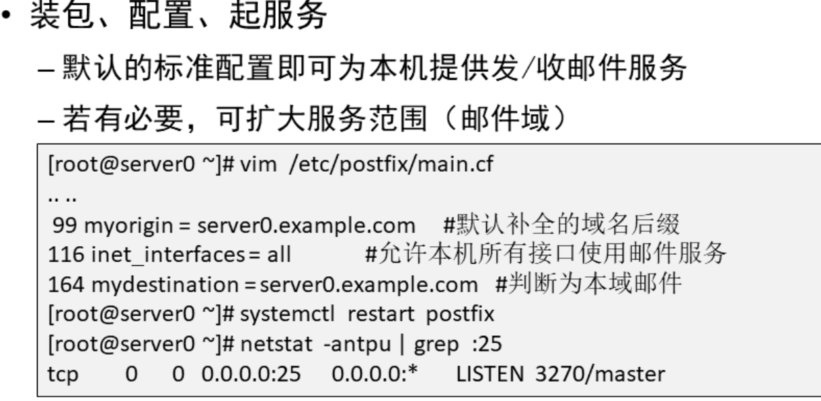
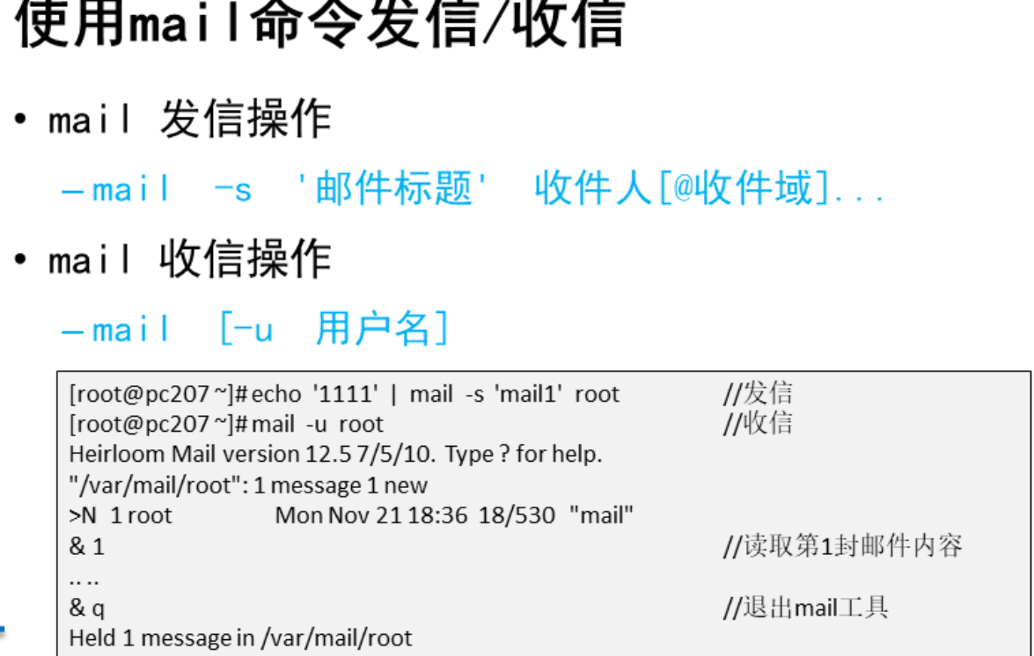

本例要求配置一台智能DNS服务器，针对同一个FQDN，当不同的客户机来查询时能够给出不同的答案。需要完成下列任务：
- 准备DNS服务器
- 主机名：mail.example.com
- IP地址：192.168.4.7/24
- 为 example.com 域提供邮件相关解析
为tedu.cn域搭建DNS服务
1）使用yum安装bind、bind-chroot软件包
- [root@mail ~]# yum -y install bind bind-chroot
2）建立配置文件named.conf

- [root@mail ~]# mv /etc/named.conf /etc/named.conf.bak //备份默认配置
- [root@mail ~]# vim /etc/named.conf
- options {
- directory "/var/named";
- };
- zone "example.com" IN { //定义DNS父域
- type master;
- file "example.com.zone";
- };

3）建立解析记录文件
注意添加mail.tedu.cn的解析记录：

- [root@mail ~]# vim /var/named/example.com.zone
- $TTL 86400
- @ IN SOA @ root.example.com. (
- 2015052201
- 4H
- 15M
- 4H
- 1D
- )
- example.com. IN NS svr7.example.com.
- example.com. IN MX 10 mail.example.com.
- svr7 IN A 192.168.4.7
- mail IN A 192.168.4.7

4）启动named服务

- [root@mail ~]# systemctl restart named

5）将本机配置为DNS客户端，测试域名解析
修改/etc/resolv.conf文件，添加本机作为DNS服务器：

- [root@mail ~]# vim /etc/resolv.conf
- nameserver 192.168.4.7

查询区域example.com的MX记录，结果为mail.example.com.：

- [root@pc205 ~]# host -t mx example.com
- tedu.cn mail is handled by 10 mail.example.com.

查询域名mail.example.com的A记录，结果为192.168.4.7：

- [root@pc205 ~]# host mail.example.com
- mail.example.com has address 192.168.4.7

